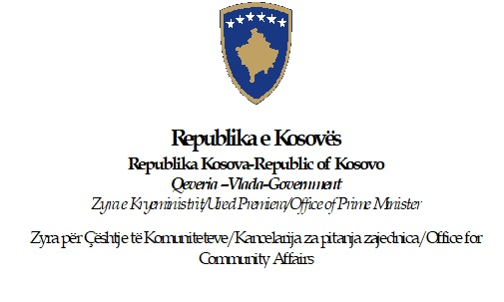
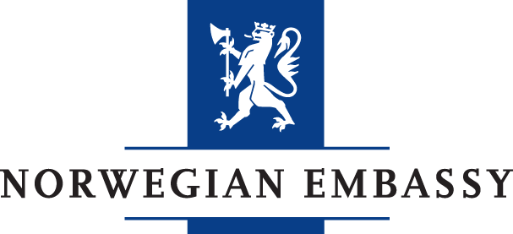

Në përputhje me marrëveshjen e nënshkruar për bashkëpunimin në projekt ndërmjet Zyrës për Çështje të Komuniteteve dhe Ambasadës e Mbretërisë së Norvegjisë me titull “KOS-18/0018, Mbështetje për Zyrën për Çështje të Komuniteteve, Zyra për Çështje të Komuniteteve shpall:

KONKURS
PËR POZITËN
MENAXHER/E PROJEKTIT

Historiku
Rezultatet e pritshme të Projektit janë si në vijim:
Efektet e planifikuara në shoqëri janë:
Ndikimi
Lehtësimi i integrimit dhe bashkëpunimit ndërmjet komuniteteve në Kosovë dhe kontribuimi në sigurimin e mundësive të barabarta për të gjithë qytetarët, pavarësisht përkatësisë së tyre etnike.
Efektet e planifikuara për grupin e synuar të Projektit janë:
Rezultati
Integrimi i katër komunave të Veriut në sistemin institucional të Kosovës duke i adresuar nevojat e komuniteteve lokale pakicë
Ofrimi i mundësisë për praktikë profesionale për studentët nga komunitetet pakicë në institucionet publike dhe private të Kosovës dhe OJQ
Grupi i synuar i synuar janë komunitetet pakicë në Kosovë

Përshkrimi i punës për pozicionin e koordinatorit të projektit:

- siguron implementimin e projektit "Mbështetje e Zyrës për Çështjet e Komuniteteve", mbështetur nga Ambasada Norvegjeze, në përputhje me kontratën e nënshkruar dhe Planet e veprimit
- përgatit planet e punës, planet operative, planet financiare dhe planet e prokurimit
- monitoron dinamikën e ekzekutimit të buxhetit, duke përfshirë implementimin e të gjitha aktiviteteve të projektit
- përgatit materiale relevante për takimet e rregullta të parashikuara gjatë projektit
- harton materiale analitike, informuese dhe materiale të tjera, informacione dhe akte të tjera në fushën e menaxhimit të ciklit të projektit
- përgatit dokumentacionin e projektit, dosjet dhe formularët e tenderit, monitoron procesin e aplikimit dhe zhvillon seanca informimi
- merr pjesë në monitorimin e të gjitha aktiviteteve të projektit të Programit, duke përfshirë punën në terren dhe vizitat tek përfituesit e Programit
- kryen analiza adekuate të suksesit të projektit, përmes përgatitjes së vlerësimeve, raporteve periodike
- mban regjistrime, mbikëqyrje dhe raporte mbi aktivitetet, punën e konsulentëve dhe nënkontraktorëve dhe grante të financuara nga fondet e projektit
- përgatit raporte financiare dhe analiza në lidhje me realizimin e projekteve dhe bashkëpunon me Auditorin sipas nevojës

Kualifikimet e kërkuara dhe përvoja:

- Minimum 5 vjet përvojë pune (mundësisht në sektorin publik ose organizatat ndërkombëtare dhe lokale);
- Përvojë e pëlqyeshme në punën me grante mbështetur nga Ambasada Norvegjeze;
- Njohuri elementare të rregulloreve / ligjeve në lidhje me zbatimin e projektit;
- Aftësia për të siguruar këshilla thelbësore për zhvillimin e planeve dhe projekteve, akteve ligjore dhe politikave;
- Kërkesat gjuhësore: njohuri të mira të gjuhës serbe, shqipe dhe angleze;
- Shkathtësi të shkëlqyera ndërnjerëzore dhe komunikuese;
- Kreativiteti dhe zgjidhja e problemeve të orientuara në rezultatet;
- Zell, diskrecion dhe gatishmëri për të trajtuar informacione të ndjeshme;
- Kuptimi themelor i situatës politike në Kosovë;
- Vizioni strategjik, aftësitë e mira teknike dhe analitike;
- Shkathtësi organizative demonstrative;
- Aftësi të mira raportimi dhe shkrimi;
- Aftësi për të punuar në ekip, për të zhvilluar sinergji dhe për të vendosur marrëdhënie efektive të punës;
- Aftësi për të punuar nën presion dhe në situata stresuese;
- Aftësi për të punuar në një mjedis multietnik
- Njohuri të teknologjisë së informacionit me theks në menaxhimin dhe dizajnimin e bazës së të dhënave, web administrimit, si dhe njohjen e mirë të Microsoft Office paketit.

Data e pritshme e fillimit: Dhjetor 2020
Data e përfundimit të detyrës: Dhjetor 2021
Ftohen të gjithë kandidatët e interesuar të paraqesin letër motivuese, një CV aktuale dhe referenca për aplikantin. Nëse referencat nuk janë të disponueshme për paraqitjen fillestare, ato do të kërkohen nëse kandidati vendoset në listën e ngushtë.
Ftohen të gjithë kandidatët e interesuar të paraqesin CV-në e tyre me të paktën dy referenca në e-mail adresën:
zck-kpz-grants@rks-gov.net. Ju lutemi shkruani në ''subject'' titullin e pozitë.
Vetëm aplikantët e përzgjedhur në listën e ngushtë do të informohen për rezultatin e aplikimit të tyre në kohën e duhur.
Aplikimet e pranuara pas përfundimit të afatit të aplikimit nuk do të merren parasysh.
Aplikantët që nuk janë në përputhje me udhëzimet e mësipërme të aplikimit ose nuk i plotësojnë kërkesat thelbësore të specifikuara në këtë Konkurs nuk do të merren parasysh.

Politikat e ZÇK-së dhe rregullorja e brendshme paraqesin një garanci të mëtejshme për mundësi të barabarta dhe nivel të lartë të paanësisë gjatë procesit të rekrutimit. Të gjithë kandidatët duhet të jenë të sigurt se ata do të vlerësohen vetëm në kapacitetet e tyre që kanë të bëjnë me nevojat e projektit.

Afati për aplikim për dorëzimin e aplikacioneve është 20 nëntor 2020 dhe do të zgjasë për 5 ditë.

